Một liệu pháp dựa trên gen đã khôi phục một phần thị lực của một người mù
Nguồn: STREETLAB/INSTITUT DE LA VISION, J.-A. SAHEL ET AL, NATURE MEDICINE 2021
https://www.sciencenews.org/article/blindness-retinitis-pigmentosa-gene-therapy-vision-optogenetics
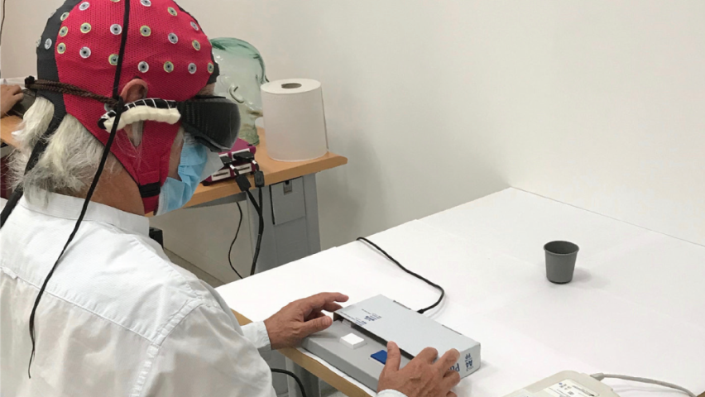

Các protein được kích hoạt bằng ánh sáng được đưa vào các tế bào thần kinh mắt và kính bảo hộ đặc biệt giúp anh ta nhìn thấy các vật thể
Một loại liệu pháp gen và kính bảo hộ đặc biệt đã giúp một người mù nhìn thấy lại một số đồ vật. Một chiếc mũ chụp điện não (màu đỏ) trên đầu của người đàn ông cho thấy rằng các tín hiệu từ mắt được điều trị của anh ta đã đến trung tâm thị giác của não.
Một loại liệu pháp gen mới giúp quấn lại các tế bào thần kinh trong mắt của một người mù bị hạn chế tầm nhìn.
Người đàn ông 58 tuổi mắc một căn bệnh viêm võng mạc sắc tố, khiến các tế bào thu nhận ánh sáng trong võng mạc bị chết. Trước khi điều trị với liệu pháp di truyền quang học, người đàn ông có thể phát hiện một số ánh sáng nhưng không thể nhìn thấy chuyển động hoặc cầm nắm được đồ vật. Các nhà nghiên cứu đưa tin trên tạp chí Nature Medicine ngày 24/5, anh ta có thể nhìn và đếm các vật thể và có thể nhìn thấy các sọc trắng trên lối đi dành cho người đi bộ qua đường. Tầm nhìn của anh ấy vẫn còn hạn chế và anh ấy cần phải đeo kính bảo hộ đặc biệt để truyền các xung ánh sáng đến mắt được điều trị.
“Thật là thú vị”. David Birch, chuyên gia về thoái hóa võng mạc tại Retina Foundation of the Southwest ở Dallas, cho biết thực sự tốt khi thấy nó hoạt động và nhận được một số phản hồi rõ ràng từ bệnh nhân.
Các nhà nghiên cứu đã làm việc trong hơn một thập kỷ về các liệu pháp di truyền quang học để phục hồi thị lực cho những người bị bệnh thoái hóa mắt, chẳng hạn như viêm võng mạc sắc tố. Liệu pháp này bao gồm việc sử dụng một loại protein nhạy cảm với ánh sáng để làm cho các tế bào thần kinh phát ra tín hiệu đến não khi bị tác động bởi một bước sóng ánh sáng nhất định.

